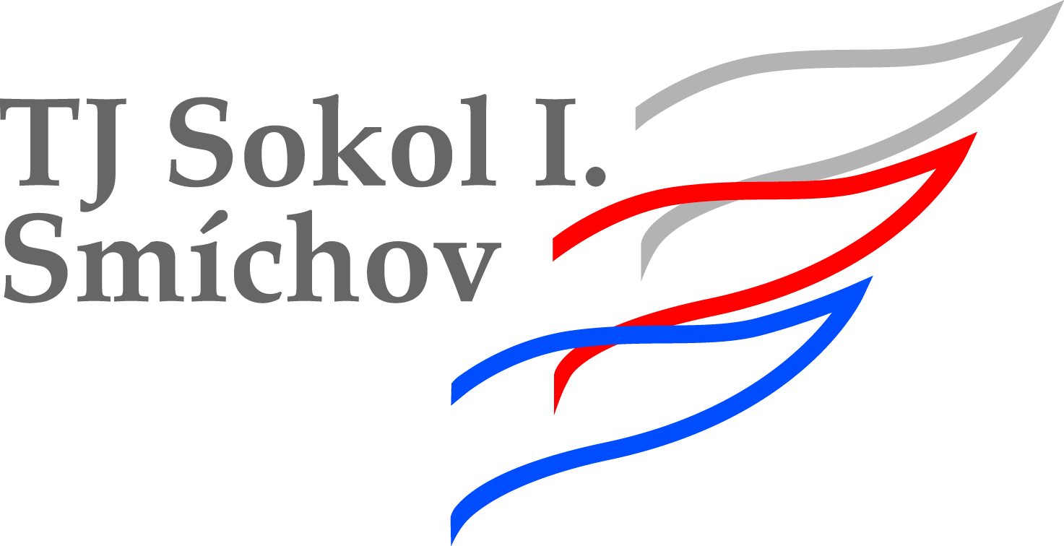Smlouva o nájmu prostoru sloužícího podnikání
č. 2/2022 - 2023 (§2302 NOZ)
Pronajímatel: Tělocvičná Jednota Sokol I. Smíchov
Plzeňská 27, 150 00 Praha 5
IČ: 00538311
zastoupená statutárními zástupci:
starostou: Mgr. Petrem Davidem a jednatelkou: Marií Nevelöšovou
dále jen „pronajímatel“

Nájemce: Gymnázium Na Zatlance,
Na Zatlance 1330/11, Praha 5, PSČ 150 00
IČ: 61385271
zastoupená ředitelkou školy Mgr. Jitkou Kmentovou
e-mail: reditelka@zatlanka.cz, tel.: 226 802 622
dále jen „nájemce“
uzavřeli níže uvedeného dne, měsíce a roku tuto smlouvu o nájmu prostoru sloužícího podnikání dle ust. § 2302 a násl. občanského zákoníku:
I.
Předmět a účel nájmu

Pronajímatel, výlučný vlastník nemovitosti se sokolovnou na výše uvedené adrese, se zavazuje přenechat prostor sloužící podnikání, a to velký sál včetně šaten a soc. zázemí, k dočasnému užívání (nájmu) nájemci za účelem hodin tělesné výchovy. Nájemce se zavazuje platit za to pronajímateli níže sjednané nájemné.
Účelem nájmu jsou hodiny tělesné výchovy v rámci školních osnov.
Nájemce nemá právo v pronajatém prostoru provozovat jinou činnost nebo změnit zásadně způsob či podmínky jejího výkonu, než jak to vyplývá z účelu nájmu již výše sjednaného.
Za smluvní závazky zodpovídá paní Mgr. Jitka Kmentová
II.
Doba trvání nájmu

Nájemné se sjednává na dobu určitou od 21. září (ST) 2022 do 21. dubna (PÁ) 2023
III.
Nájemné a úhrada nákladů za poskytnuté služby
1 hodina pronájmu velké tělocvičny = 600,- Kč, tj. 1 cvičební jednotka 1,5 hod. tj. 900,- Kč
Jedná se o hodiny: IX.-3x, X.-9x, XI.-12x, XII.-7x, I.-12x = 43 cvič jednotek á 900,- Kč = 38 700,-Kč

ST 13,30-15,00 hod.
ČT 7,45-9,00 hod.
PÁ 12,30-14,00 hod.

Bylo dohodnuto, že nájemce bude hradit pronajímateli platbu za:
I. období – září 2022 – leden 2023 - viz příloha I.+ FA = 38 700,- Kč
II. období únor – červen 2023, dle skutečně využitých hodin (odečet včasně zrušených hodin)
Počet objednaných cvič. jednotek-dle dodaných příloh č. I. a II.
- Objednané hodiny jsou závazné a budou účtovány podle smlouvy. Nájemné zahrnuje úklid pronajatých prostor, vodné, stočné, spotřebu plynu a elektrické energie.
- V případě prodlení s úhradou vystavené faktury (nájemného) je nájemce povinen uhradit pronajímateli smluvní pokutu ve výši 100,- Kč za každý den prodlení a zákonné úroky z prodlení.
- Nájemce uhradí nájemné hotově do pokladny nebo na bankovní účet u ČSOB č. 264663529/0300 dle data předání faktury s dodržením 14 denní splatnosti.

2.
IV.
Práva a povinnosti smluvních stran
Smluvní strany se dohodly na tomto bližším vymezení jejich smluvních práv a povinností:

Pronajímatel je povinen:
- přenechat předmět nájmu nájemci ve stanoveném čase a dni tak, aby ho mohl užívat k ujednanému nebo obvyklému účelu,
- zajistit nájemci nerušené užívání předmětu nájmu po dobu nájmu,
- provádět revize vyhrazených technických zařízení.
Pronajímatel neodpovídá za vady, o kterých v době uzavření nájemní smlouvy strany věděly a které nebrání užívání věci.
Nájemce je povinen:
- užívat věc jako řádný hospodář k účelu sjednanému, případně obvyklému, a platit nájemné dle této smlouvy,
- oznámit pronajímateli, že věc má vadu, kterou je povinen odstranit pronajímatel, a to ihned poté, kdy ji zjistí nebo kdy při pečlivém užívání věci zjistit mohl,
- dodržovat veškeré požární, bezpečností, ekologické, hygienické a další předpisy týkající se provozování předmětu nájmu.
V.
Podnájem
Nájemce může zřídit třetí osobě k věci užívací právo jen s předchozím písemným souhlasem pronajímatele. VII.
Skončení nájmu
Nájem zanikne zejména uplynutím doby specifikované v článku II. této smlouvy.
VIII.
Ostatní ujednání
Klíče od šaten budou vydávány pouze nájemci a jeho zástupci, popř. jiné osobě včas oznámené nájemcem pronajímateli, a to profesorům: Olga Karásková
Pro účel nájmu je nutné přezutí zúčastněných, a to do čisté sálové obuvi, která nezanechá žádné stopy na podlaze.
Smluvní strany se dohodly, že povinnost náhrady škody mezi smluvními stranami se řídí ustanoveními §2909 a následující, zákona č. 89/2012 Sb., občanský zákoník.
Nájemce po dobu pronájmu odpovídá za bezpečnost všech zúčastněných a za pořádek ve všech pronajatých prostorech.
Nájemce je povinen řídit se provozním řádem a uposlechnout pokynů správce.
IX.
Závěrečná ustanovení
V ostatním se tato smlouva řídí zákonem č. 89/2012 Sb. občanský zákoník a obecně závaznými právními předpisy.
Tato smlouva se vyhotovuje ve dvou (2) vyhotoveních s platností originálu, z nichž po jednom (1) vyhotovení obdrží pronajímatel a nájemce.

Pronajímatel a nájemce shodně prohlašují, že si tuto smlouvu před jejím podpisem řádně přečetli, že byla uzavřena po vzájemném projednání, podle jejich pravé a svobodné vůle, určitě, vážně a srozumitelně, nikoli v tísni za nápadně nevýhodných podmínek. Pronajímatel i nájemce potvrzují správnost a autentičnost této smlouvy svým vlastnoručním podpisem.

Za pronajímatele: Za nájemce:

Mgr. Petr David ……………………………. Mgr. Jitka Kmentová ……………………
Marie Nevelöšová …………………………….

V Praze dne 19. září 2022 V Praze dne 19. září 2022

